Contenido

SQL: Creación de tablas e inserción de datos, Sentencias y subsentencias 2

Creación de tablas 2

Insertar datos en tablas 2

Eliminar todos los datos en tablas 2

Ordenar resultados 3

Ordenar resultados forma ascendente 3

Ordenar resultados forma descendente 3

Filtrar por valores únicos (sin repetir) 4

Where (filtrar por una condicion) 5

Operadores lógicos (and, or y not) 8

Limit (limita los resultados de la consulta) 10

¡= vs Not 11

Operador Between 13

Operador Like 14

Operador is null y is not null 15

Operador in y not in 16

Función de agregación 17

Group by y having 18

Sub-Consulta 20

Joins 22

Union/ unión all 23

Cardinialidad 24

Normalizacion 25

Indices 26

Vistas 27

Bloqueos y transacciones 28

Procedimientos almacenados 29

Operador Concat 30

Case 31

Ifnull 32

Triggers 33

Sentencia más compleja 33

# SQL: Creación de tablas e inserción de datos, Sentencias y subsentencias

## Creación de tablas

Orden:

Create table “nombre de la tabla” (

“Atributo” tipoDeDato,

“Atributo1” tipoDeDato,

“Atributo2” tipoDeDato,

);

Ejemplo:

## Insertar datos en tablas

Insert into nombreTabla (atributo, atributo1,atributo2,…)

Values (valorAtributo, valorAtributo1, valorAtributo2,…)

Ejemplo

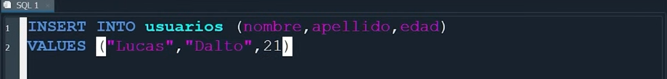

## Eliminar todos los datos en tablas

Delete from “nombre de la tabla”



## Ordenar resultados

Enseña cómo usar ORDER BY para presentar los datos de forma ordenada. Es útil para leer los resultados más fácilmente o priorizar información.

## Ordenar resultados forma ascendente

## Ordenar resultados forma descendente

## Filtrar por valores únicos (sin repetir)

Introduce DISTINCT para eliminar duplicados en los resultados. Ayuda a mostrar solo los valores únicos en una columna.

## Where (filtrar por una condicion)

Uso del WHERE para filtrar registros que cumplen condiciones específicas. Es vital para consultas precisas o modificaciones controladas.

como un delete from Usuarios where id = x

También se pueden actualziar datos usando una sentencia similar usando la palabra reservada UPDATE y SET para establecer un dato en un campo especifico.



## Operadores lógicos (and, or y not)

And: ambas se deben cumplir, se pueden agregar este operador las veces que estimes necesario

Or: puede cumplirse una o la otra, se pueden agregar este operador las veces que estimes necesario

Se pueden mezclar ambos operadores lógicos

Not: busca los resultados que no cumplan la condición

## Limit (limita los resultados de la consulta)

LIMIT restringe el número de resultados de una consulta. Útil para paginar datos o probar consultas sobre una pequeña muestra.

La opción de random() hará que de resultados aletorios en la consulta en caso de no estar de acuerdo con los resultados, dependiendo del contexto claramente

## ¡= vs Not

* != (Distinto de)

Es un operador de comparación que verifica si dos valores no son iguales.

Devuelve todos los empleados cuyo salario no sea 50,000.

* NOT (Negación lógica)

Es un operador lógico que invierte el resultado de una condición.

En otras palabras, el resultado de esto te buscara por toda la bd los clientes que sean de mexico y otros países, pero no mostrara a los mexicanos,



Y esto lógicamente es tonto pero niega el resultado, ósea, te dará a los mexicanos si estos no son de mexico



## Operador Between

Operador enfocado en dar resultados entre rango especificado, se puede mezclar con otros operadores

Permite seleccionar datos dentro de un rango específico. Ideal para filtrar fechas, precios o valores numéricos en intervalos definidos.  




Estas ultimas imágenes es casi lo mismo





Sirve también para filtrar fechas, deben estar en tipo de dato date eso si  
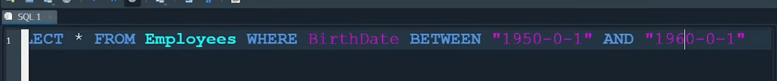

## Operador Like

Es capaz de filtrar caracteres con comodines “%”

Termina en a pero lo demás da igual, en este caso es para country

Empieza en a pero lo demás da igual, en este caso es para country

Con que contenga una w, me dará los resultados

Esto es útil cuando tenemos ya idea de que buscamos, los “__” son letras, da igual cual sea, son letras y cada “_” es una letra, puede ser “f___x” y buscara un resultado similar, también puede ser “___x__”

## Operador is null y is not null

* Is null: da como resultado los valores nulos

* Is not null: da como resultado los valores sin nulos

## Operador in y not in

In: busca en una columna los resultados esperados

Not in: busca en una columna los resultados esperados y si los encuentra, no los da en el resultado

## Función de agregación

Mayormente son funciones que buscan dar un resultado basándose en un campo



## Group by y having

## Sub-Consulta

## Joins

## Union/ unión all

UNION ALL: Trae el resultado de varias consultas, puede traer duplicados

Union: Trae el resultado de varias consultas, Solo trae los datos una vez, no se duplica

## Cardinialidad

Define relaciones entre tablas: uno a uno, uno a muchos, muchos a uno, muchos a muchos. Clave para diseñar bases de datos eficientes.

1 a 1: una persona solo tiene un rut y un rut solo le pertenece a la misma persona  
1 a n: un autor puede escribir varios libros pero varios libros tienen un único autor

N a 1: lo mismo que 1 a n pero de diferente perspectiva

N a m: un curso puede ser tomado por varios estudiantes y varios estudiantes pueden tomar varios cursos

## Normalizacion

Proceso de organización de datos para evitar redundancia y dependencias anómalas. Se estructura en formas normales (1NF, 2NF, etc.).

**1NF (Primera Forma Normal)**

**Problema:** Datos no atómicos (listas o conjuntos dentro de una celda).

* **Malo:**
  + ID | Nombre | Teléfonos
  + 1 | Ana | 1111, 2222
* **Bueno:**
  + Crear una tabla aparte para teléfonos.

**2NF (Segunda Forma Normal)**

**Problema:** Dependencias parciales en una clave primaria compuesta.

* **Malo:**
  + ID Cliente | Nombre Cliente | ID Ciudad | Nombre Ciudad
* **Bueno:**
  + Separar "Nombre Ciudad" en una tabla de ciudades.

**3NF (Tercera Forma Normal)**

**Problema:** Dependencias transitivas (un campo depende de otro que no es la clave primaria).

* **Malo:**
  + ID Cliente | Nombre | ID Ciudad | Nombre Ciudad
* **Bueno:**
  + Separar "Nombre Ciudad" en una tabla independiente.

**4NF (Cuarta Forma Normal)**

**Problema:** Dependencias multivaluadas (listas de datos independientes en un registro).

* **Malo:**
  + Profesor | Materias | Campus
  + Juan | Matemáticas, Física | Campus A, Campus B
* **Bueno:**
  + Crear dos tablas: Profesor-Materia y Profesor-Campus.

**5NF (Quinta Forma Normal)**

**Problema:** Relaciones complejas que no pueden reconstruirse sin pérdida de información.

* **Malo:**
  + Proveedor | Producto | Cliente
* **Bueno:**
  + Dividir en relaciones más pequeñas, como Proveedor-Producto y Producto-Cliente.

1NF: Cada columna debe contener valores únicos y sin repetir

2NF: los atributos de una tabla, deben depender de la key si o si, si no es así, se estaría hablando de otra tabla, ej: datos de un producto (key), no tiene sentido que se junte con los datos de un cliente, por lo cual, se debería generar una tabla cliente y relacionarla mediante una fk

3NF:

4NF:

5NF:

## Indices

Optimiza la velocidad de consultas creando accesos rápidos a los datos. Son estructuras auxiliares asociadas a columnas.

## Vistas

Consultas almacenadas como objetos en la base de datos que simulan ser tablas. Permiten simplificar accesos frecuentes o complejos.

Literalmente almacena el resultado de una consulta de manera temporal en un formato vista, similar al de una tabla pero con diferente fin

Eliminar vista  


## Bloqueos y transacciones

Controlan la ejecución segura de cambios en bases de datos. ROLLBACK revierte cambios y COMMIT los confirma definitivamente.

Esto hará que realicemos un cambio significativo sin la necesidad de alterar realmente la bd

Al escribir rollback, estos “cambios” se deshacen

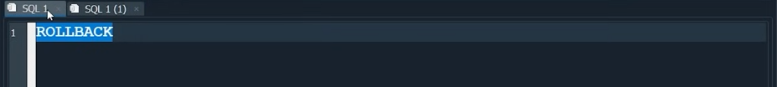

Ojo, que si estamos conformes con los cambios, hay que escribir “commit” solo si estamos 100% seguros, si no, muere la bd

## Procedimientos almacenados

Son literalmente consultas sql que mas veces se ejecutaran y se almacenan con el propósito de no andar escribiéndolas a cada rato

## Operador Concat

Concadena 2 columnas, ideal para juntar nombres



## Case

Es una condicional, generara una nueva columna con el resultado

Condición que actúa como una estructura if-else, útil para devolver valores personalizados en una consulta.

## Ifnull

Permite agregar algo al campo en caso de que el valor dentro de los datos sea null



## Triggers

Eventos automáticos que se disparan cuando ocurren acciones específicas (insertar, actualizar, eliminar). Ayudan a automatizar reglas de negocio.

Manera de eliminar un trigger  


# Sentencia más compleja

Ejemplo práctico de cómo combinar varios conceptos vistos para construir consultas SQL robustas y eficientes.

# Prefijos

